## LogoCrevette_SoloAuto Moto Ecole VARIN

**6, rue St Léonard**

**14600 HONFLEUR**

**Agrément n° 31 014 08960**

**TEL 02 31 89 47 25**

**06 37 48 25 21 / 06 83 05 16 70**

# FORMATION B

**BOITE AUTO 🡪MANUELLE**

Tu as réussi le permis B en boite auto depuis PLUS de 3 mois, pour obtenir le permis B (boite manuelle) tu dois faire une formation de 7 heures.

A l’issue de la formation, pas d’examen, nous envoyons ton dossier à la préfecture et tu le reçois sous quelques jours.

**FORFAIT :**

7 heures de formation **: 350.00€**

* **Photocopie de carte d'identité valide recto verso (- 10 de ans)**
* **Photocopie recto verso de ton permis (même permis AM)**
* **Photocopie JDC (17/25 ans) Signée**
* **ASSR 1 et/ou 2 Signé**
* **1 planche E-photo (sans verres correcteurs)**
* **1 justificatif de domicile de moins de 3 mois (eau//EDF/ tel/…)**

**+ PI Hébergeant + Attestation d’hébergement**

* **Votre ancien dossier (si vous en avez un)**

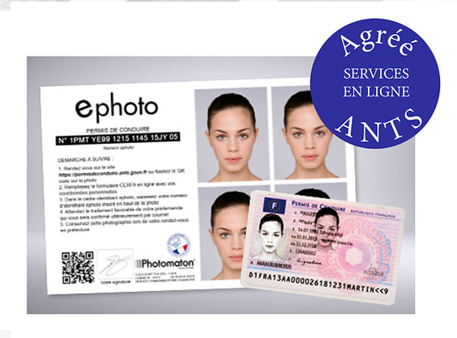

* **Règlement : 350 €**
* Téléphone ;………………………………………
* E-mail…………………………………………..

**Le dossier doit être complet pour être validé en préfecture**